FECHA | 05-Feb-2026 | EQUIPO | 631-01 | HORAS | 55.696,5 h
INSPECTOR | INSP-02 |  |  | ZONAS | 3 zonas · 12 puntos

NOTA: con el equipo armado algunas áreas quedan ocultas y no son inspeccionables. Lo reportado se refiere a las zonas con acceso.
Estado | Criterio
Normal | L actual menor que Caution. Seguimiento en la frecuencia normal de inspección.
Alerta | L actual igual o mayor que Caution y menor que Danger. Aumentar frecuencia de inspección y programar reparación.
Crítico | L actual igual o mayor que Danger. Reparar antes de continuar operando.
N/I | No inspeccionado (acceso, limpieza deficiente o fuera de programación).
Observaciones generales de la inspección

ZONA 1: CAJA (SCRAPER BOWL)

Código | Descripción | Caution (mm) | Danger (mm) | L anterior (mm) | L actual (mm) | Estado | Comentario
BW-01 | Borde superior delantero izquierdo de la caja | 400 | 800 | 0 | 0 | Normal
BW-02 | Tubo transversal superior y travesaño del piso | 800 | 1500 | 0 | 0 | Normal
BW-03 | Pared lateral derecha, cara interna | 1000 | 2000 | 0 | 0 | Normal
BW-04 | Lateral izquierdo, parte inferior externa | 1000 | 2000 | 0 | 0 | Normal
Ubicación de los puntos de inspección
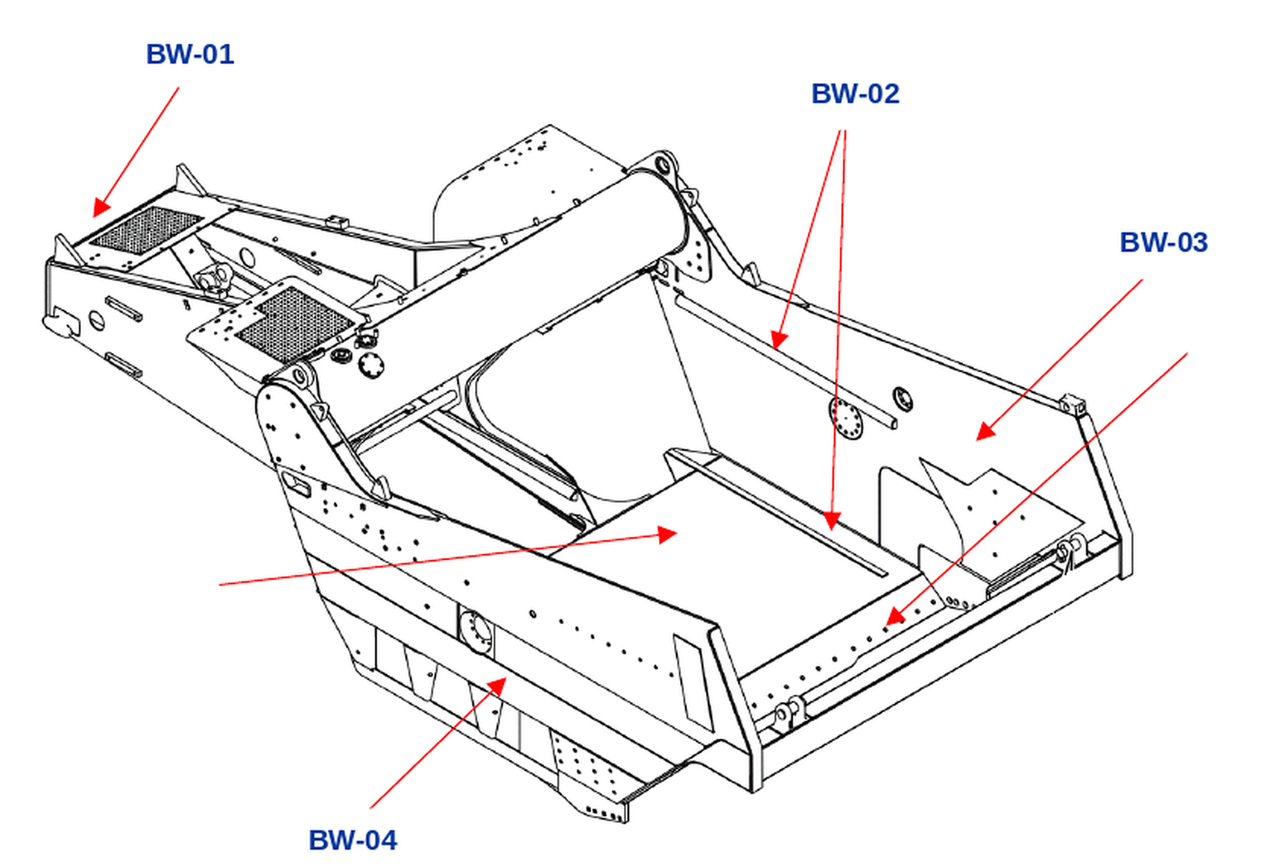
Registro fotográfico
Foto | Foto
Punto: Fecha: | Punto: Fecha:
Observaciones de la zona

ZONA 2: EYECTOR

Código | Descripción | Caution (mm) | Danger (mm) | L anterior (mm) | L actual (mm) | Estado | Comentario
EY-01 | Placa de empuje del eyector | 400 | 800 | 0 | 0 | Normal
EY-02 | Unión de los brazos con la placa de empuje | 250 | 400 | 0 | 0 | Normal
EY-03 | Brazos del bastidor del eyector | 400 | 700 | 0 | 0 | Normal
EY-04 | Soporte del cilindro del eyector | 150 | 300 | 0 | 0 | Normal
Ubicación de los puntos de inspección
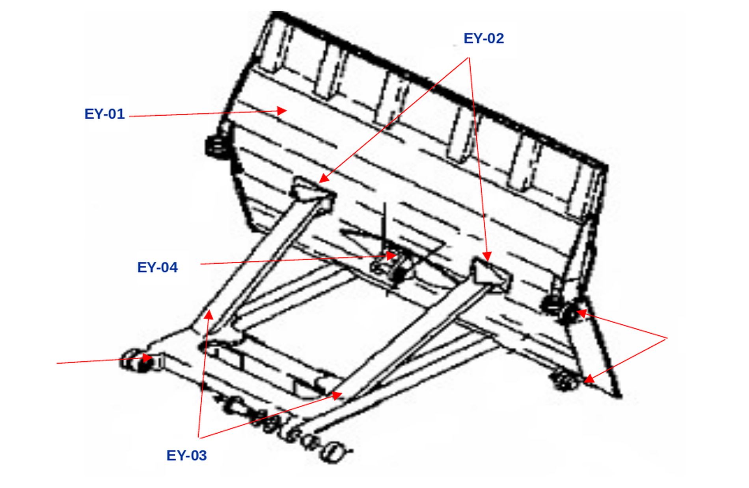
Registro fotográfico
Foto | Foto
Punto: Fecha: | Punto: Fecha:
Observaciones de la zona

ZONA 3: APRON (COMPUERTA DELANTERA)

Código | Descripción | Caution (mm) | Danger (mm) | L anterior (mm) | L actual (mm) | Estado | Comentario
AP-01 | Oreja de pivote izquierda del apron | 200 | 400 | 0 | 0 | Normal
AP-02 | Placa lateral izquierda del apron | 250 | 500 | 0 | 0 | Normal
AP-03 | Soporte central (oreja de levante) del apron | 200 | 400 | 400 | 400 | Crítico | Fractura. Equipo no debe operar hasta reparar
AP-04 | Placa frontal inferior del apron | 300 | 600 | 0 | 0 | Normal
Ubicación de los puntos de inspección
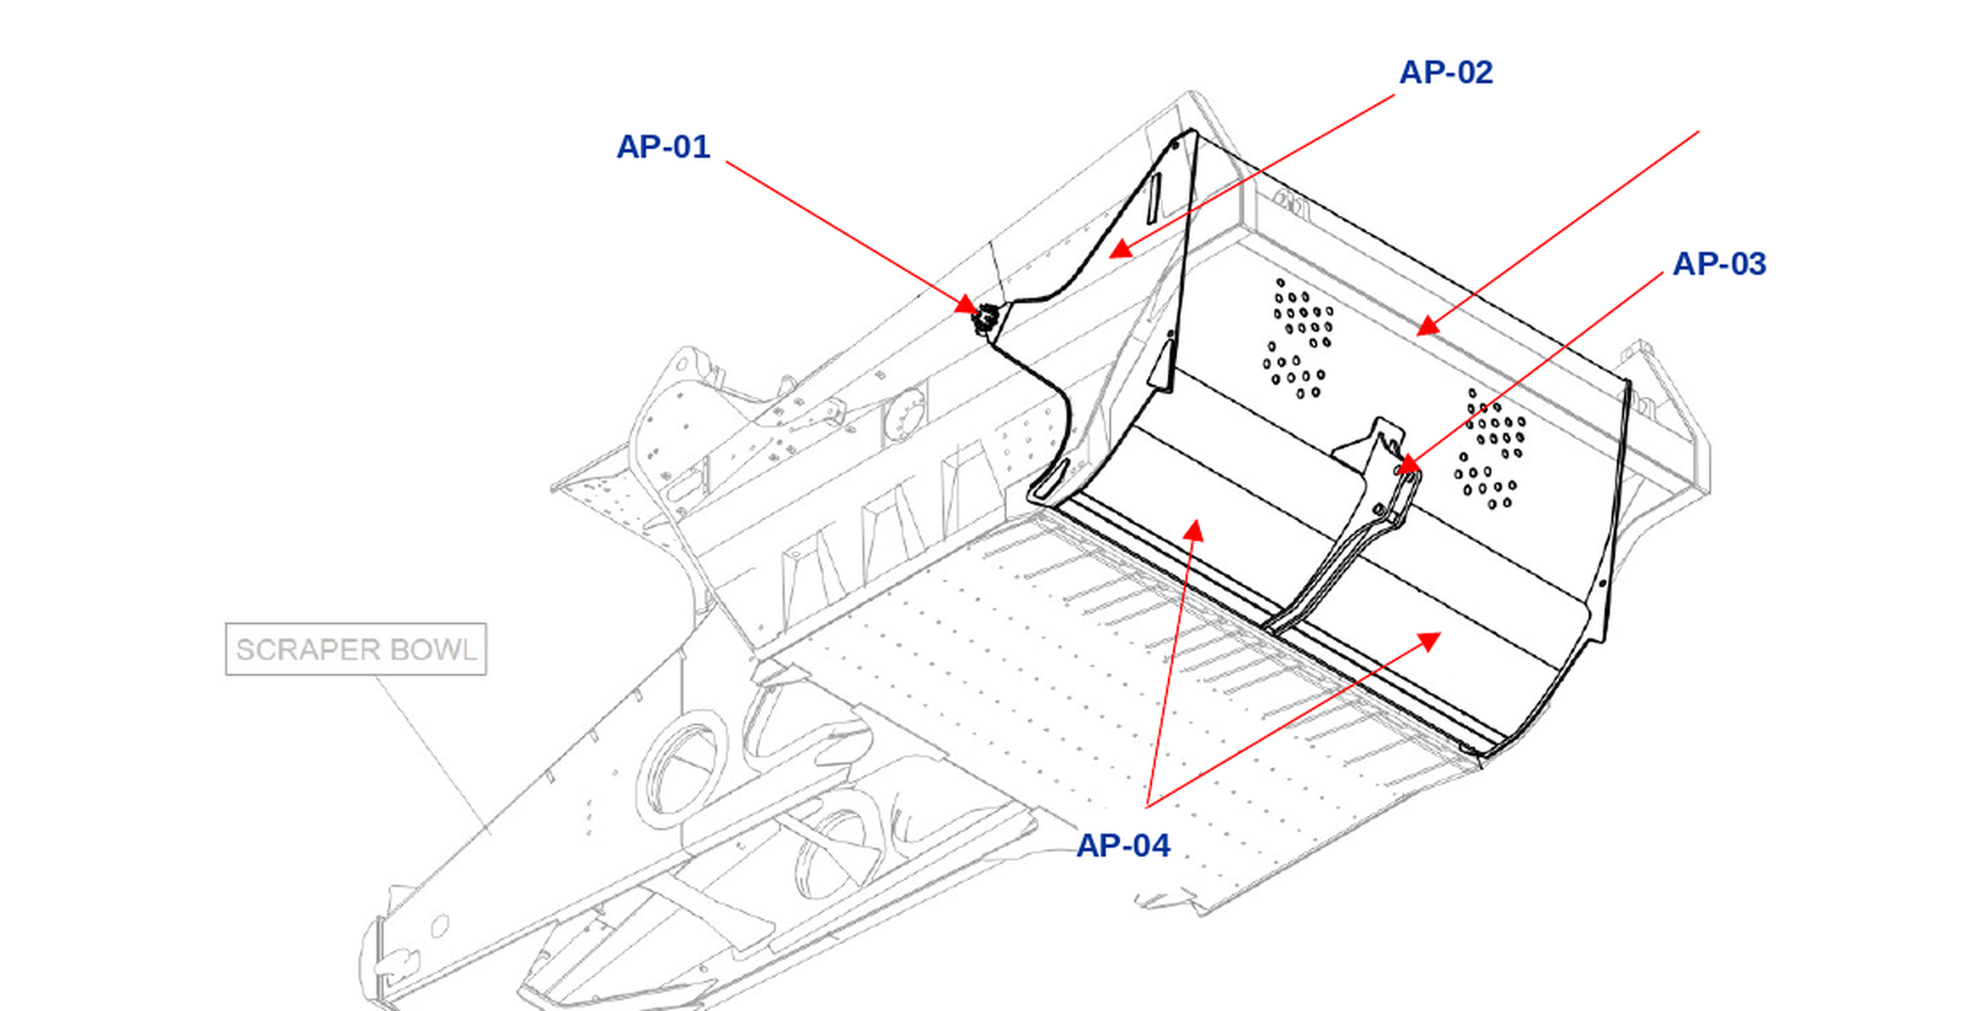
Registro fotográfico
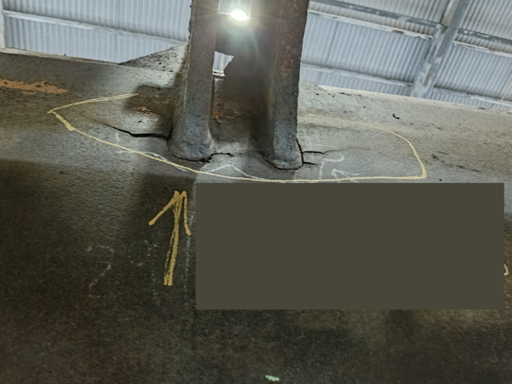 | Foto
AP-03 · 05-Feb-2026 · fractura 400 mm | Punto: Fecha:
Observaciones de la zona

